Sığortaedənin (Hüquqi şəxs) onlayn uçota alınması
İstifadəçi təlimatı
ƏƏSMN
12.08.2016

Mündəricat

1. Xidmətə giriş. 1
1.1 RYTN tərəfindən verilmiş elektron imza kartı ilə daxil olmaq 3
1.2 Asan imza ilə daxil olmaq. 5
2. Xidmətin istifadə qaydası. 5

Xidmətə giriş.
Xidmətdən istifadə etmək üçün istənilən brauzerdən ünvan sətrinə https://www.e-gov.az sətrini yazıb enter düyməsini sıxmaq lazımdır. Bu halda aşağıdakı pəncərə əks olunur.
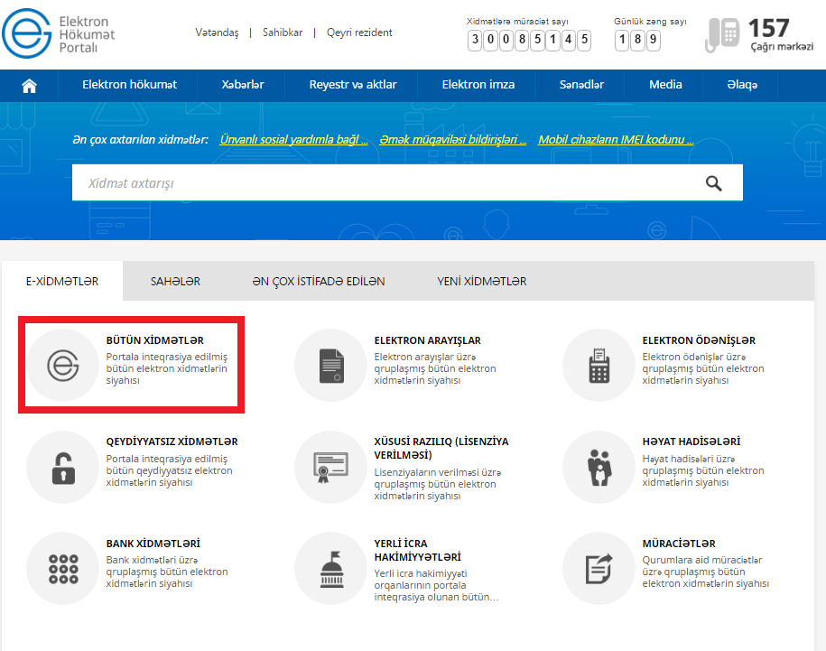

Əks olunan pəncərədən Bütün xidmətlər düyməsini sıxdıqdan sonra, növbəti pəncərədə Əmək və Əhalinin Sosial Müdafiəsi Nazirliyi tərəfindən təqdim olunan xidmətlərin arasından uyğun olaraq Sığortaedənin(Hüquqi şəxs) onlayn uçota alınması xidməti seçilir.

Müvafiq xidməti seçib daxil olduqda, aşağıdakı istifadəçi giriş pəncərəsi əks olunur:
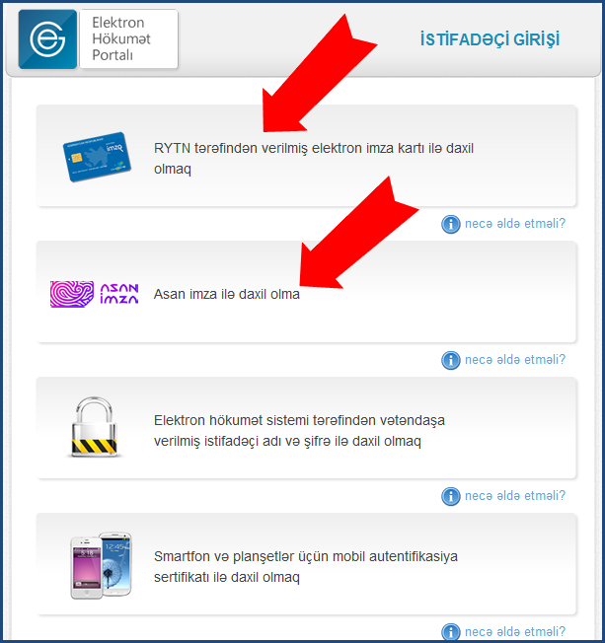

Bu halda xidmətdən istifadə üçün iki formada girişdən istifadə etmək olar:
- RYTN(Rabitə və Yüksək Texnologiyaları Nazirliyi) tərəfindən verilmiş elektron imza kartı ilə daxil olmaq.
- Asan imza ilə daxil olmaq

RYTN tərəfindən verilmiş elektron imza kartı ilə daxil olmaq
RYTN(Rabitə və Yüksək Texnologiyaları Nazirliyi) tərəfindən verilmiş elektron imza kartı ilə daxil olmaq üçün, kartı verilmiş kart oxuyucusuna taxıb uyğun düyməni sıxmaq lazımdır.

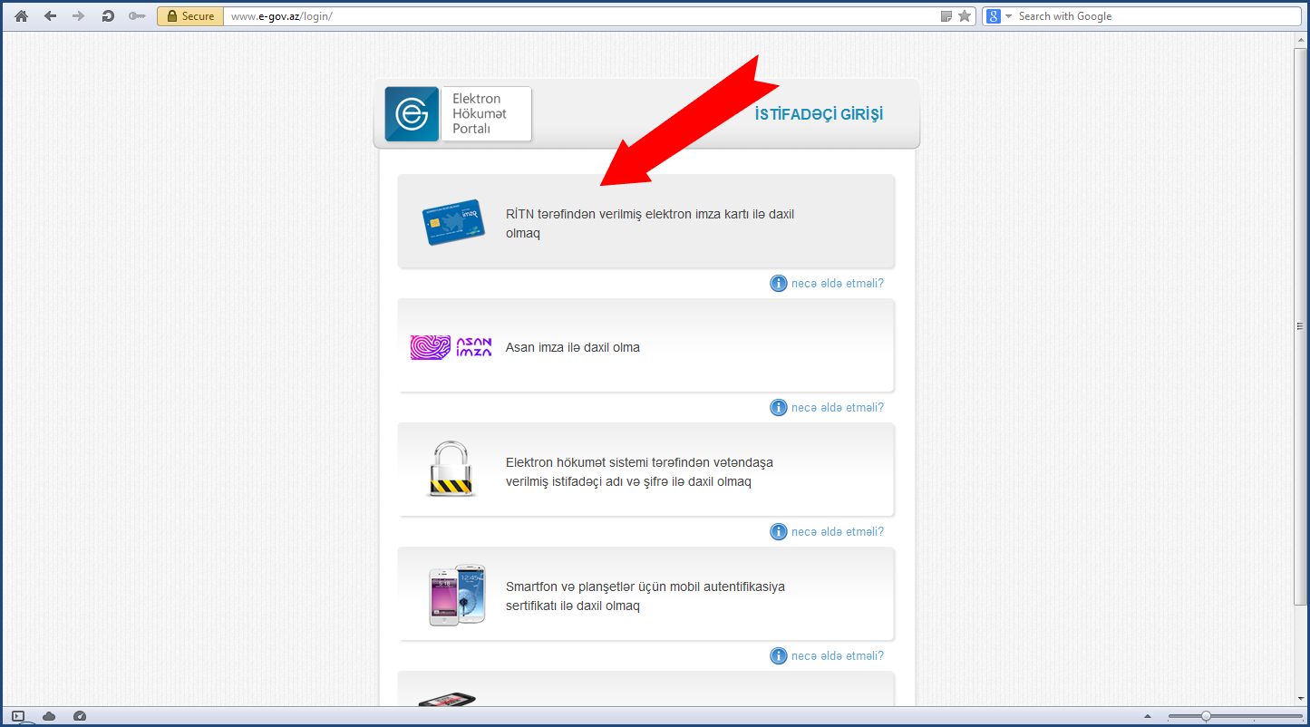
Əks olunan pəncərədə kart sahibinin Adı, Soyadı, Ata adı əks olunur. Sətri seçib OK düyməsi sıxılmalıdır.
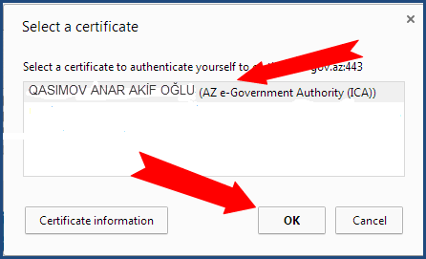
Əks olunan pəncərədə kartın “pin” kodu daxil edilir:
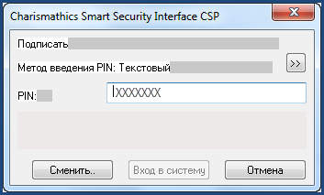
Pin kod daxil edildikdən sonra enter düyməsini sıxılmalıdır.

Asan imza ilə daxil olmaq.
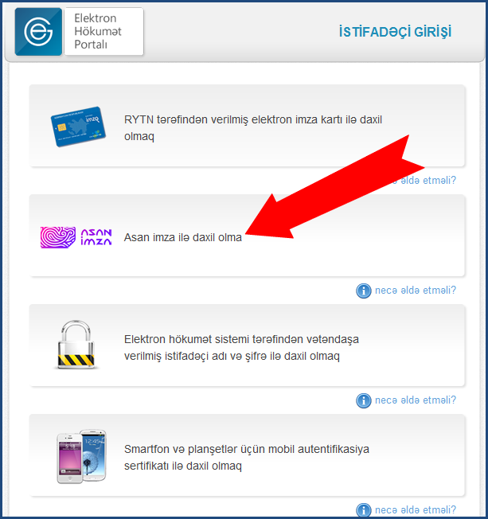
“Asan imza ilə daxil olmaq” sətrini seçilir.
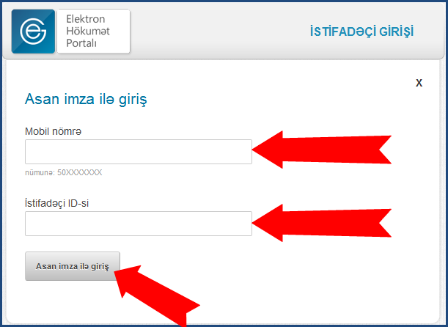
Əks olunan pəncərədəki uyğun sahələrə Asan imza nömrəsini və İstifadəçi İD-ni daxil edib “Giriş” düyməsi sıxılır.

Xidmətin istifadə qaydası.
Əks olunmuş yeni pəncərədən göründüyü kimi:
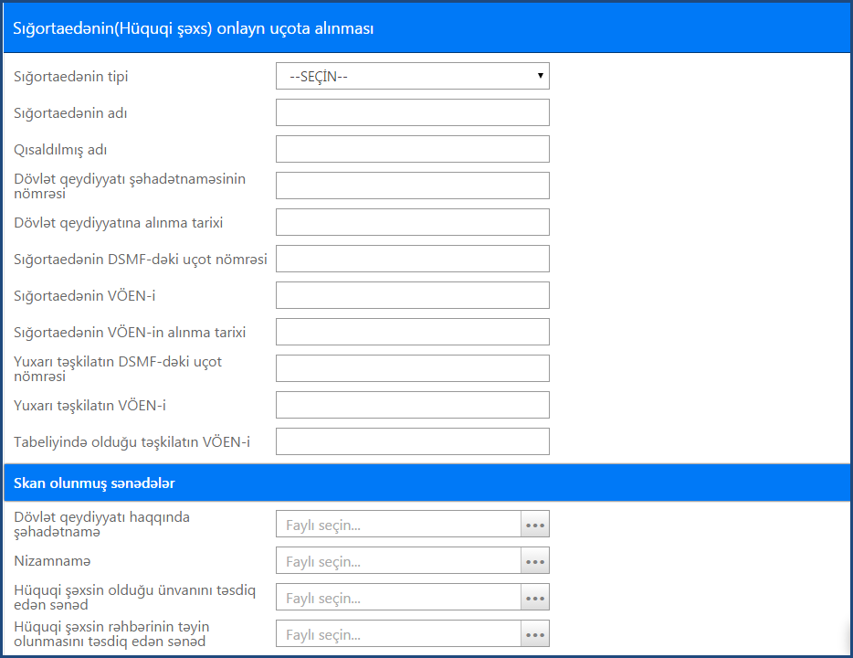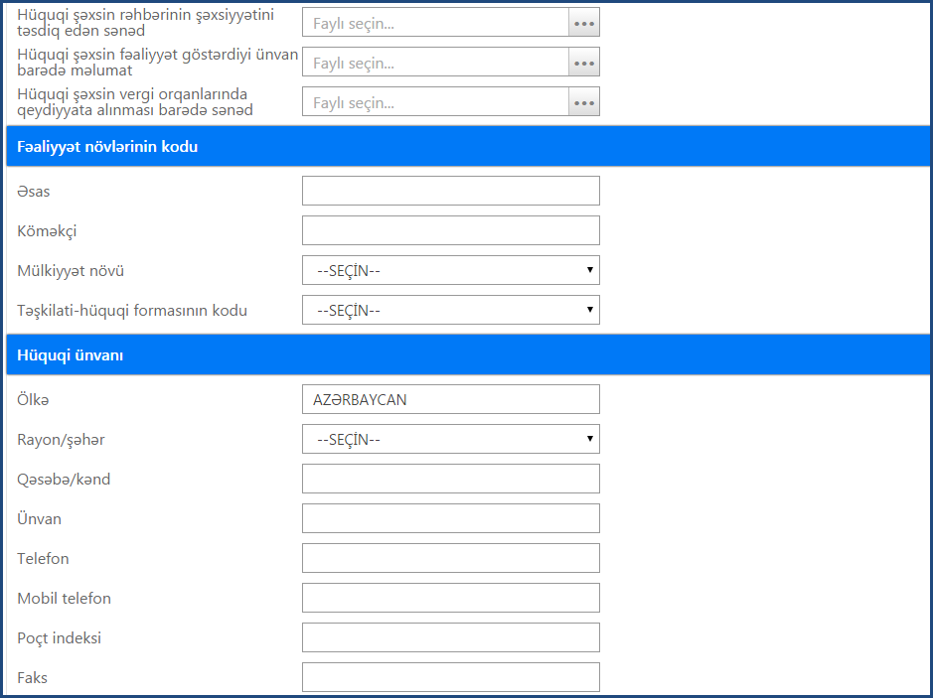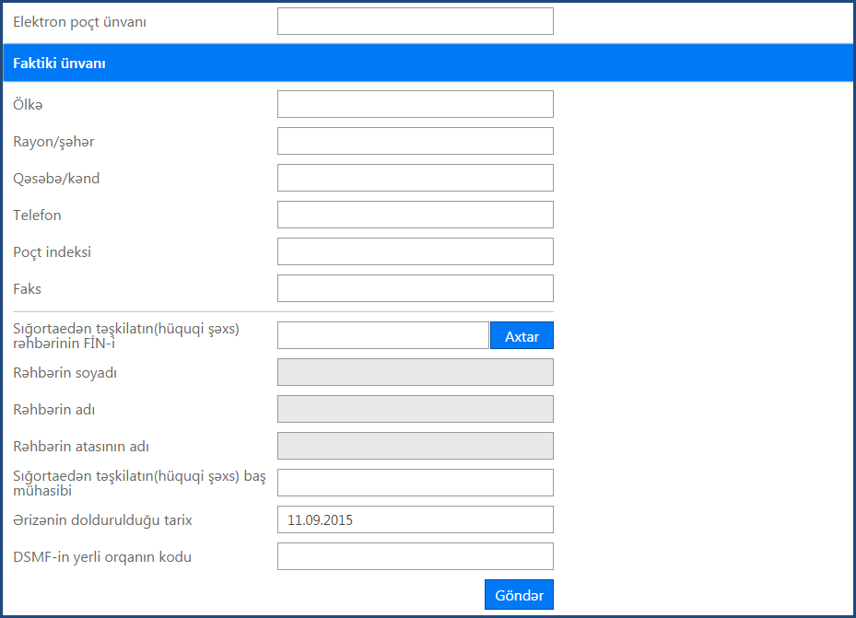

İlkin olaraq Sığortaedənin(Hüquqi şəxs) haqqında məlumat daxil edilir.
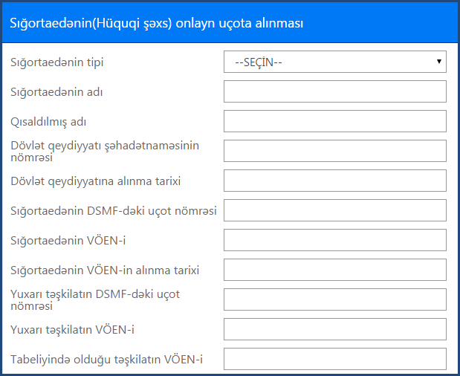
Burada Sığortaedənin tipi-ni seçərək, Sığortaedənin Adı-nı , Qısaldılmış adı-nı, Dövlət qeydiyyatı şəhadətnaməsinin nömrəsi-ni, Dövlət qeydiyyatına alınma tarixi-ni, Sığortaedənin VÖEN-i-ni, Sığortaedənin VÖEN-in alınma tarixi-ni, Yuxarı təşkilatın VÖEN-i-ni, Tabeliyində olduğu təşkilatın VÖEN-i-ni daxil etmək lazımdır.
Skan olunmuş sənədlər 3 nöqtə düyməsini sıxmaqla yükləyib daxil edilir.
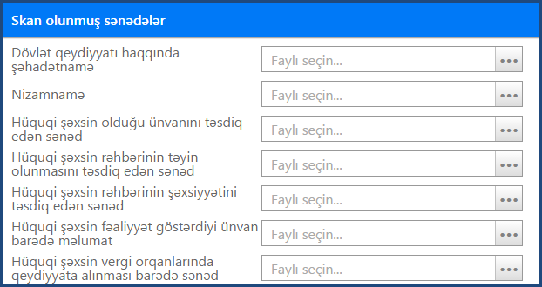
Daha sonra fəaliyyət növləri barədə məlumatlar daxil edilməlidir.
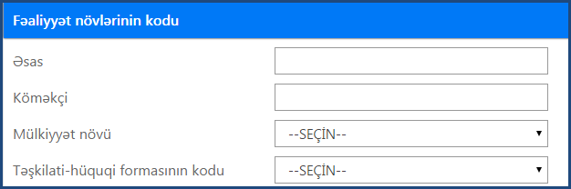
Burada Əsas və Köməkçi fəaliyyət növlərinə dair məlumatlar müvafiq olaraq daxil edilir. Bu fəaliyyət növləri vergi orqanında qeydiyyatda olanlar olmalıdır. Mülkiyyət növü-nü və Təşkilati-Hüquqi formasının kodu soraqçadan seçilir.
Sonra sığortaedənin Hüquqi ünvanı daxil edilir.
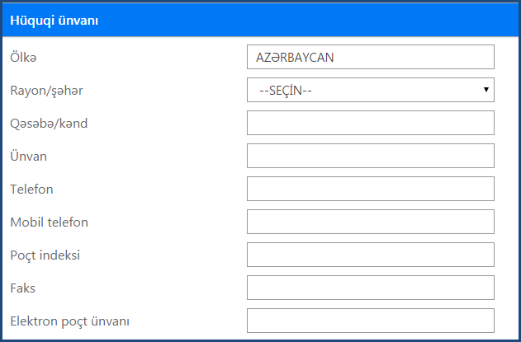
Burada Rayon/Şəhər soraqçadan seçilir. Qeyd olunan sahələri daxil etdikdən sonra növbəti pəncərə açılır.
Faktiki ünvanı daxil edib Göndər düyməsi sıxılmalıdır.
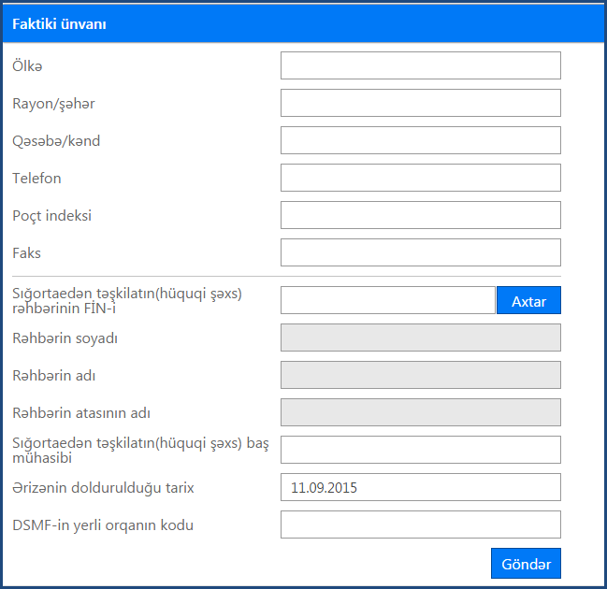
Burada, Sığortaedən təşkilatın(hüquqi şəxs) rəhbərinin FİN-i daxil edilərək Axtar düyməsi sıxılmalıdır. Müvafiq məlumatlar avtomatik dolurulacadır
Sonda Göndər düyməsini sıxılmaqla proses başa çatıdırılmış olur.

